**Cápsula 1: Imágenes en internet: formatos y características**



Hay 2 tipos de imágenes:

* Imágenes por pixeles
* Imágenes vectoriales

Visualmente, se ven iguales.

**Imagen en vector:** se construye a partir de fórmulas matemáticas. Aunque le hagas mucho zoom, nunca se pierde resolución. Son independientes a la resolución.

**Imagen por pixeles:** si le hago zoom, se ve que su composición es de cuadraditos lo más pequeños posibles. Para armar una imagen, se juntan los cuadrados necesarios. Depende de la cantidad de pixeles (resolución) que tiene la imagen, por lo que si la achicas y luego le haces zoom, pierde calidad.

Por pixeles:

* Están hechos para trabajar con imágenes con tonos continuos
* Un grupo de árboles

  Descripción generada automáticamente con confianza media

En vector:

* Están hechos para trabajar con tonos sólidos y bien definidos.
* Imagen que contiene interior, gato, remoto, ratón

  Descripción generada automáticamente

Formatos de imágenes en internet:

* JPG: pixeles
* GIF: pixeles
* PNG: pixeles
* SVG: vectorial

Diferencias entre imágenes en pixeles: el color y la transparencia.

JPG: imagen capaz de guardar miles de colores. Además, no tiene transparencia.

GIF: solamente es capaz de guardar 256 colores. Puede guardar transparencia, pero no tiene niveles. O es 100% transparente o 100% opaco.

PNG-8: tiene 256 tonos.

PNG-24: tres canales de 8 bits cada uno (rojo, verde y azul). Es decir, podemos tener miles de colores. Siempre tiene calidad 100%, no se puede cambiar. Además, guarda hasta 256 niveles de transparencia.

Imágenes vectoriales:

Los creamos en un software de ilustración vectorial, lo exportamos como un archivo .svg y ya lo podemos usar en internet.

El archivo .svg se parece mucho a HTML, ambos son lenguajes de etiquetas.

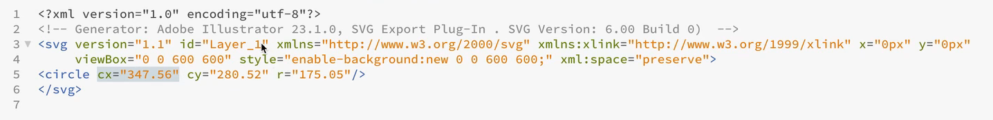

Podemos modificarlo el color, tamaño, etc., a través del código